2016年临沂大学公开招聘人事代理人员拟聘人员公示

临 沂 大 学

2016年公开招聘人事代理人员

拟聘人员公示

[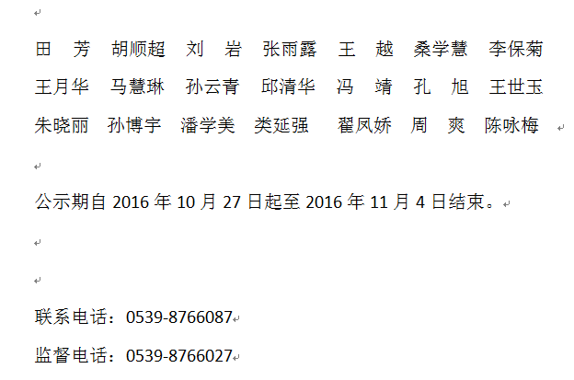](http://ia.lyu.edu.cn/uploadfile/2016102618029493.png)